Arbeitsblätter zum Thema „Niedriglöhne und Mindestlöhne“ (1)

Aufgabe 1
a.) Lesen Sie die nachfolgenden Schlagzeilen über Armut in Deutschland. Welche Bevölkerungs-
und Berufsgruppen werden in den verschiedenen Artikeln genannt?
b.) Welche Bevölkerungs- und Berufsgruppen leben in Ihrem Land oft am Rande der Armut?
c.) Kennen Sie selbst in Ihrem Umfeld Personen, die in schwierigen finanziellen Verhältnissen
leben? Berichten Sie in Ihrer Gruppe, wie diese Personen in diese Situation geraten sind.

Arm im Alter
„Ich krebse nur noch so durchs Leben“
Ein Leben voller Arbeit, Jahrzehnte voller Fleiß. Und am Ende bleibt nichts mehr übrig für einen gesicherten, angenehmen Lebensabend. Immer mehr Rentner und Rentnerinnen müssen von einer Mini-Rente am Existenzminimum leben.
(aus: Bild Online)
 ②
7-Tage-Job für 3 Euro pro Stunde!
Floristin Monica Alb (25) aus Berlin liebt ihren Job über alles: „Das hier war immer mein Traumjob und ich habe es geschafft, ihn zu verwirklichen. Das macht mich stolz.“
Dabei ist die Arbeit wirklich hart: 78 Stunden pro Woche steht sie im Laden – für rund 1600 Euro brutto im Monat, von denen ihr 900 Euro netto bleiben. Dafür arbeitet die lebenslustige junge Frau zwölf Stunden am Tag. Und das oft auch am Wochenende.

④

562 Überstunden – unbezahlt !
„Ich arbeitete bis zu 16 Stunden am Tag,
sieben Tage die Woche“,
sagt die Christina S. (32), verheiratete Mutter einer Tochter. Sie war Köchin in einem Restaurant. „Von Juli bis November 2006 habe ich so knapp 562 Überstunden angesammelt.“. Doch ihr Chef weigerte sich, die Mehrarbeit zu vergüten.
Anfang Dezember schickte die Gewerkschaft deshalb eine Zahlungsaufforderung von knapp 4280 Euro für die nicht entlohnten Überstunden an den Chef. Er zahlte nicht, kündigte Christina S. stattdessen. Ende Januar treffen sich beide vor Gericht. (aus: Bild Online)
③
Schuften für einen Hungerlohn
Niedriglöhne sind trotz aller Debatten in Deutschland schon längst Realität: In mehr als 650 Berufen wird ein Stundenlohn von unter sechs Euro gezahlt.
In Sachsen-Anhalt schlägt sich ein Wachmann für 4,40 Euro Grundlohn die Nacht um die Ohren. Die Anlage, die er bewacht, kostet 70 Millionen Euro. Eine Friseuse arbeitet acht Stunden am Tag und kann doch die Miete für ihre Wohnung nicht aufbringen. In Sachsen begnügt sich ein Angestellter im Gartenbau mit 2,74 Euro die Stunde. (aus: Stern online)

 ⑥
„Ich habe nur 5 Euro am Tag !!!
„Wenn ich zum Arzt muss, kostet die Bahnkarte 2,10 Euro. Hin und zurück 4,20 Euro. Ich muss mir dann also überlegen, ob ich fahre oder laufe und was zu essen kaufen kann. Meistens laufe ich. Dass ich im Alter mal so leben muss, haben mir die Politiker nie gesagt!“ (aus: Bild Online)
 ⑥
4,32 Euro/Stunde – Tariflohn!!!
Hubert N. (54) aus Sundhausen (Thüringen) arbeitet als Wachmann im Arbeitsamt.

❍

●


Arbeitsblätter zum Thema „Niedriglöhne und Mindestlöhne“ (2)

Aufgabe 2
- Beschreiben Sie die Grafiken 1 und 2. Redemittel zur Beschreibung finden Sie auf Seite 9.
Tarifspiegel: unterste Tarife nach Branchen
Bruttoverdienste in Ost und Westdeutschland pro Stunde in Euro*
(Werte in Klammern: Bruttomonatsverdienst**)
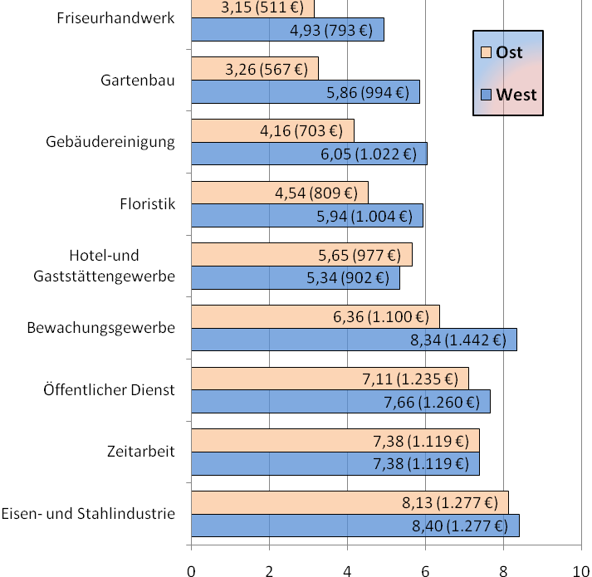
Quelle: Tarifarchiv der Hans-Boeckler-Stiftung, eigene Berechnungen, März 2008

Grafik 1
Angestellte

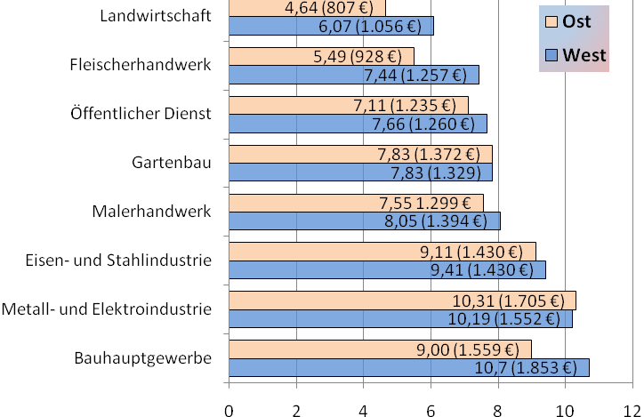
Quelle: Tarifarchiv der Hans-Boeckler-Stiftung, eigene Berechnungen, März 2008

Grafik 2
Arbeiter

* Die Zahlen beziehen sich auf die Tarifabschlüsse in Nord-Rhein-Westfahlen (Westdeutschland) und Thüringen (Ostdeutschland).
** Nicht aufgeführt wurden die z.T. unterschiedlichen Wochenarbeitszeiten in Ost und West (35 – 40 Stunden/Woche). Dadurch erklären sich z.B. die unterschiedlichen Stundenlöhne in Ost und West bei gleichem Bruttomonatsverdienst.

Arbeitsblätter zum Thema „Niedriglöhne und Mindestlöhne“ (3)

Aufgabe 3
Die Tabelle gibt eine Übersicht über die maximalen tariflichen Vergütungen in ausgewählten Berufen.
a.) Einige Angaben fehlen. An welche Stelle müssten Ihrer Ansicht nach die folgenden Berufe
eingetragen werden?
 | a) Baufacharbeiter  b) Betriebswirt in der Chemieindustrie  c) Büroangestellte/r im Öffentlichen Dienst | d) Industriekaufmann  e) Sicherheitsmitarbeiter/-in im  Bewachungsgewerbe  f) Techniker/in in der Metallindustrie
b.) Diskutieren Sie in Kleingruppen mögliche Ursachen für die zum Teil großen Einkommens-
unterschiede. (Qualifikation / Arbeitskräfteangebot / Wettbewerbsfähigkeit der Branche / Stärke
der Branchengewerkschaft etc.)

 | Beruf | Bruttomonats-verdienst  (oberste Tarifgruppe) | Wochen-arbeitszeit in Stunden
1.) |  | 1.346 | 40
 | Elektroinstallateur/in | 1.748 | 36
 | Kfz-Mechaniker/in | 1.765 | 36,5
 | Kraftfahrer/in | 1.793 | 39
2.) |  | 1.820 | 38,5
 | Kaufmännische/r Angestellte/r (Papierindustrie) | 1.881 | 35
 | Arzthelfer/-in | 1.944 | 38,5
 | Altenpflegehelfer/-in | 2.081 | 38,5
 | Großhandelskaufmann/ -frau | 2.158 | 38,5
 | Lokomotivführer/in | 2.197 | 39
3.) |  | 2.328 | 35
 | Reisebürokauffrau/-mann | 2.418 | 38,5
 | Pharmakant/in | 2.646 | 37,5
4.) |  | 2.681 | 39
 | Speditionskaufmann/ -frau | 2.756 | 39
 | Zeitungsredakteur/in | 2.871 | 36,5
 | IT-Servicemanager/in (Post) | 3.609 | 38,5
 | Versicherungssachbearbeiter/in | 3.668 | 38
 | Einzelhandel, Abteilungsleiter/in | 3.824 | 37,5
5.) |  | 3.935 | 37,5
 | Ingenieur/in (Chemieindustrie) | 4.018 | 37,5
 | Bankangestellte/r (Kundenberatung) | 4.092 | 39
6.) |  | 4.743 | 35
 | Facharzt/-ärztin Uni-Klinik | 5.500 | 42
Quelle: WSI-Archiv der Hans-Boeckler-Stiftung, Stand 03.2008

Arbeitsblätter zum Thema „Niedriglöhne und Mindestlöhne“ (4)

Aufgabe 4
Lesen Sie den Artikel zum Thema „Niedriglöhne“!
 

Niedriglohnsektor breitet sich aus
Der Niedriglohnsektor ist in Deutschland seit Mitte der 1990er Jahre kontinuierlich gewachsen. Je nach Definition gibt es heute zwischen 8 und 9 Millionen Niedriglohnempfänger, darunter zwischen 3 und 4 Millionen Vollzeitbeschäftigte.
Mehr als eine Millionen Beschäftigte verfügen über ein so geringes Erwerbseinkommen, dass sie zusätzlich Arbeitslosengeld II erhalten. In zahlreichen Branchen werden Stundenlöhne von 5, 4 oder sogar nur 3 Euro gezahlt.
Deutschland hat damit in absoluten Zahlen den größten Niedriglohnsektor in Europa. Der Anteil an allen Beschäftigten liegt mit gut 17 Prozent über dem europäischen Durchschnitt.
Die Lohnspreizung* ist in Deutschland ebenfalls längst überdurchschnittlich und bewegt sich auf dem Niveau von Großbritannien. Erwartungen, dass hierdurch mehr Beschäftigung entsteht, haben sich nicht erfüllt. Die Arbeitslosenquote bei Geringqualifizierten ist deutlich höher als in anderen europäischen Ländern, die überwiegend Mindestlöhne haben. Eine Untersuchung des Instituts für Arbeitsmarkt- und Berufsforschung (IAB) zeigt auch, dass Niedriglohnjobs häufig instabil und nur von kurzer Dauer sind - das schmälert die Chancen eines Aufstiegs.
(Quelle: Hans-Boeckler-Stiftung)
* Lohnspreizung: Abstand der Einkommenshöhen innerhalb einer Berufsgruppe, zwischen verschiedenen
Berufsgruppen oder zwischen den Geschlechtern.

Aufgabe 4 b
Welche der nachfolgenden Aussagen zum Text sind richtig?
richtig falsch
1.) 1995 ist die Zahl der Niedriglohnempfänger sprunghaft angestiegen.  
2.) Über die Zahl der Niedriglohnempfänger kursieren unterschiedliche Angaben.
Die Zahlen reichen von 3 bis 4 Millionen und 8 bis 9 Millionen Gering-
verdienenden, abhängig von der Definition.  
3.) Die Mehrheit der Niedriglohnempfänger hat keine Vollzeitstelle.  
4.) Über 1 Millionen Beschäftigte erhalten Stundenlöhne von 5 Euro und weniger.  
5.) Deutschland hat die höchste Zahl von Geringverdienenden in Europa.  
6.) Deutschland liegt bei der Zahl der Geringverdienenden 17 Prozent über dem
europäischen Durchschnitt.  
7.) Personen mit geringer Ausbildung haben es in Deutschland schwerer, eine
Arbeit zu finden als in anderen EU-Ländern.  
8.) Arbeitnehmer im Niedriglohnsektor haben meist eine instabile Persönlichkeit.
Folge ist, dass ihre Anstellung meist nur von kurzer Dauer ist und sie kaum
Chancen auf einen beruflichen Aufstieg haben.  

Arbeitsblätter zum Thema „Niedriglöhne und Mindestlöhne“ (5)

Aufgabe 5
Lesen Sie den Artikel und ergänzen Sie die Lücken mit den passenden Wörtern (siehe folgende Seite):
 

Prekäre Arbeitsverhältnisse
Als prekär gelten Arbeitsverhältnisse, wenn ihnen im Vergleich zum Normaljob etwas Wichtiges fehlt: Der Lohn kann die Existenz nicht ____(1)____; die soziale Absicherung und die üblichen Arbeitnehmerrechte wie Kündigungsschutz oder Betriebsratswahlrecht sind eingeschränkt _____(2)_____ gar nicht vorhanden (...): Insgesamt dürften über fünf Millionen Menschen - rund 15 Prozent der Beschäftigten - betroffen sein. (...)

Prekär werden können insbesondere diese vom Standard-Arbeitsverhältnis ____(3)____ Beschäftigungsformen:
- Niedriglohnbeschäftigung. Über ein Sechstel aller Vollzeitbeschäftigten waren im Jahre 2001 Niedriglohnverdiener; das heißt, sie bekamen weniger als zwei Drittel des ____(4)____ Einkommens aller Erwerbstätigen.
- Leih- oder Zeitarbeit. (...) Im Jahre 2004 gab es rund 400000 Leiharbeiter, doppelt so viele wie 1997. Das _____(5)____ einer Quote von 1,3 Prozent. Im Juni 2006 waren es bereits knapp 600000. Der Leiharbeiter erhält - in einem Dreiecksverhältnis - den Lohn von der Zeitarbeitsfirma, die ____(6)____ aber vom Entleihbetrieb, in dem er beschäftigt wird. Er wird in der Regel schlechter bezahlt als die dortigen Kollegen, wird nicht integriert und wirkt zudem bedrohlich auf die ____(7)_____.
- Befristete Beschäftigung. Im Jahre 2003 hatten 12,2 Prozent aller Beschäftigten in Deutschland einen befristeten Arbeitsvertrag. 1995 waren es (in Westdeutschland) erst etwa fünf Prozent. In den jüngeren Altersgruppen nimmt Fristarbeit besonders zu. Die ____(8)____ leben in Ungewissheit und können viele tariflichen und gesetzlichen Rechte nicht in Anspruch nehmen, weil sie an eine Mindestbeschäftigungszeit ____(9)____ sind.
- Geringfügige Beschäftigung. Einen Minijob (bis 400 Euro) übten 2004 4,5 Millionen Menschen als einzige Erwerbstätigkeit aus, 1,4 Millionen als Nebentätigkeit zu einem Hauptjob. Rund 670000 Arbeitnehmer hatten einen ____(10)____ Midijob (400 bis 800 Euro). Diese Beschäftigungsform weist ____(11)____ Sozial- und Schutzrechte auf und eignet sich zur Aufspaltung von Standardarbeitsplätzen. (...)
- Teilzeitarbeit. Der ____(12)____ der Teilzeitarbeiter unter allen Beschäftigten hat sich von 1991 bis 2003 in Westdeutschland von 17 auf 28 Prozent, in Ostdeutschland von sechs auf 23 Prozent erhöht. Zwei Drittel aller Teilzeiterwerbstätigen leben ____(13)____ von diesem Einkommen, viele suchen einen Vollzeitjob, finden ihn aber nicht.
Noch sind die normalen Arbeitsverhältnisse normal: Etwa 30 Prozent weichen vom Standard ab. Aber alle Experten ____(14)____, dass der Anteil weiter steigt - und damit auch die prekäre Beschäftigung.
(Quelle: Friedrich-Ebert-Stiftung 2006, leicht gekürzt.)

Arbeitsblätter zum Thema „Niedriglöhne und Mindestlöhne“ (6)

 | 1 | a | sichern | b | versichern | c | verunsichern
 | 2 | a | beziehungsmäßig | b | beziehungsweise | c | bezugsfertig
 | 3 | a | abweisenden | b | abweichenden | c | abwesenden
 | 4 | a | vermittelten | b | mittigen | c | mittleren
 | 5 | a | entsprach | b | betrug | c | war
 | 6 | a | Hinweise | b | Weisungen | c | Beweise
 | 7 | a | Standesvertreter | b | Stammbelegschaft | c | Dauerarbeiter
 | 8 | a | Getroffenen | b | Besoffenen | c | Betroffenen
 | 9 | a | gekoppelt | b | verknüpft | c | angehängt
 | 10 | a | sogenannten | b | sozusagen | c | sofortigen
 | 11 | a | verschränkte | b | eingeschränkte | c | beschrankte
 | 12 | a | Wert | b | Anteil | c | Bestand
 | 13 | a | überwiegend | b | übellaunig | c | überzeugend
 | 14 | a | proklamieren | b | bewerten | c | erwarten

Aufgabe 6
Lesen Sie den Artikel. Welche Aussagen sind richtig, welche sind falsch?

 
Lohndumping und Lohnwucher
- Von Lohndumping wird oft gesprochen, wenn für eine Vollzeitstelle ein Niedriglohn vereinbart wird, der unterhalb des bestehenden Existenzminimums oder des Sozialhilfesatzes liegt. Es handelt sich dabei um einen politischen und nicht um einen arbeitsrechtlichen Begriff.
(Der Begriff „Dumping“ bezeichnet normalerweise den Verkauf von Waren unter dem Einstandspreis, um Konkurrenten vom Markt zu drücken).
- Von Lohnwucher wird gesprochen, wenn der gezahlte Lohn mehr als 30% unter dem Tariflohn oder dem ortsüblichen Lohn für die gleiche Tätigkeit liegt. Wucher ist nach § 138 des Bürgerlichen Gesetzbuches (BGB) ein sittenwidriges Rechtsgeschäft.

richtig falsch
1.) Löhne unterhalb des Existenzminimums sind sittenwidrig.  
2.) Löhne oberhalb des Existenzminimums und des Sozialhilfesatzes sind legal.  
3.) Löhne, die mehr als ein Drittel unter dem bestehenden Tariflohn liegen,
sind sittenwidrig.  
4.) Löhne, die mehr als 30 % unter dem Durchschnittsverdienst eines Arbeitnehmers
in einem Wirtschaftszweig liegen, sind sittenwidrig.  

Arbeitsblätter zum Thema „Niedriglöhne und Mindestlöhne“ (7)

Der Mindestlohn

Aufgabe 7
Der Streit um einen gesetzlichen Mindestlohn geht quer durch die Parteien, Gewerkschaften und Arbeitgeberverbände. Lesen Sie die folgenden Auszüge aus Interviews, notieren Sie die verschiedenen Pro- und Contra-Argumente und ergänzen Sie diese um eigene Argumente:
①
Ich sehe einen gesetzlichen Mindestlohn über alle Branchen hinweg durchaus positiv. In 20 von 27 EU-Ländern gibt es einen gesetzlichen Mindestlohn. Vor ein paar Jahren gab es eine erbitterte Diskussion in Großbritannien mit den gleichen Befürchtungen wie heute bei uns: Ein gesetzlicher Mindestlohn würde Arbeitsplätze kosten. Doch das Gegenteil ist passiert, die Arbeitslosigkeit in England ist deutlich zurückgegangen. Deshalb sollten wir in Deutschland auch nicht so viel Angst haben vor dem Mindestlohn. Früher oder später werden wir ihn bekommen, da bin ich sicher. *
(Stephan Schwarz, Präsident der Berliner Handwerkskammer,12.3.2007: Der Tagesspiegel)
②
Von vielen Seiten schallt der Ruf nach Mindestlöhnen, um niedrige Einkommen der Arbeitnehmer zu verhindern. Als Musterbeispiel müssen immer wieder die Friseurinnen Sachsens herhalten, die mit 3,06 Euro pro Stunde am Ende der Tariflohnskala stehen. Angeblich gefährden hier Mindestlöhne keine Arbeitsplätze, weil niemand nach Polen fährt, um sich die Haare schneiden zu lassen. Doch die Kunden brauchen gar nicht ins Ausland zu reisen, wenn der befreundete Friseur um die Ecke wohnt und die Haare zu Hause schneidet. Schwarzarbeit und Scheinselbstständigkeit sind die Kehrseite von Mindestlöhnen.
(Michael Glos, Bundesminister für Wirtschaft und Technologie, 22 02.2007 Handelsblatt:)

③
In Deutschland sichern staatliche Hilfen vor Armut. Mindestlöhne sind deshalb bei uns ein eklatanter Eingriff in die Freiheit der Arbeitsplatzwahl. Dabei können Hunderttausende ihren Job verlieren, während einige gut verdienende Moralapostel ihre falschen Gerechtigkeitsgefühle pflegen. Mindestlöhne behindern den Aufschwung. Denn sie führen entweder zu höheren Preisen oder über steigende Arbeitslosigkeit zu niedrigeren Einkommen und schwächen somit die Nachfrage.
(Prof. Klaus Zimmermann, Präsident Deutsches Institut für Wirtschaftsforschung , 14 05.2007: Bild online)
④
Der Mindestlohn hat auch positive wirtschaftliche Auswirkungen. Erstens stabilisiert er die Nachfrage am unteren Einkommensende, zweitens verringert er die notwendige ergänzende Sozialhilfe für Niedrigeinkommensbezieher, und drittens verbessert er auch die Steuereinnahmen, denn Leute mit einem Mindestlohn zahlen mehr Lohn und Einkommenssteuer.
(Reinhard Bispinck ,Tarifexperte der Hans-Boeckler-Stiftung 05.03.2006, ARD, Tagesschau)

⑤
Wer (...) einem pauschalen gesetzlichen Mindestlohn das Wort redet, muss wissen, wer die Folgen zu tragen hat. Leidtragende wären Arbeitslose, die keine Ausbildung haben, junge Menschen, die noch nie gearbeitet haben und die nur zu einem niedrigen Lohn einen Einstieg in den Arbeitsmarkt finden, weil die Produktivität ihrer Arbeit einen höheren Lohn nicht ermöglicht.
Die Erfahrungen aus anderen Ländern belegen, dass es bei einem pauschalen Mindestlohn in jedem Wahlkampf einen Überbietungswettbewerb zur Erhöhung der Mindestlöhne gibt. Und in Deutschland ist immer Wahlkampf!
Wir haben in Deutschland mit dem Arbeitslosengeld II ein System der Grundsicherung, das ein Mindesteinkommen und damit schon heute einen indirekten Mindestlohn garantiert.
Und zwar solche Arbeitsplätze, die wir gerade für Langzeitarbeitslose brauchen.
(Dieter Hundt, Arbeitgeberpräsident, 11.12.2007, Rede auf dem Arbeitgebertag )

* Zu bereits bestehenden Mindestlöhnen in Europa siehe Anlage Seite 11

Arbeitsblätter zum Thema „Niedriglöhne und Mindestlöhne“ (8)

⑥
Natürlich ist es besser, wenn starke Gewerkschaften angemessene, existenzsichernde Löhne und Gehälter per Tarifvertrag durchsetzen. Allerdings gibt es - wie mittlerweile allseits bekannt - insbesondere im Dienstleistungssektor Branchen, in denen aufgrund des äußerst geringen gewerkschaftlichen Organisationsgrades derzeit keine solchen tarifvertraglichen Lösungen durchsetzbar sind. Ein Beispiel dafür ist das Hotel- und Gaststättengewerbe. Hier müssen Untergrenzen per Gesetz eingezogen werden! Aufgabe der Gewerkschaften ist es dann, Lohngruppen oberhalb des gesetzlichen Mindestlohns auszugestalten.
. Der Profiterzielung durch Billiglohn-Ausbeutung muss endlich ein gesetzlicher Riegel vorgeschoben werden. Es geht darum, ob die Steuerzahler weiterhin Armutslöhne subventionieren sollen oder ob die Arbeitgeber auch in Deutschland endlich für geleistete Arbeit mindestens einen bestimmten Lohn zahlen müssen. Die Zeit drängt, denn die Einführung eines gesetzlichen Mindestlohns ist kein Projekt für den Abschwung.
Dr. Jürgen Glaubitz ehemals Abteilungsleiter Wirtschafts- und Strukturpolitik, ver.di-Landesbezirk NRW; ver.di b+b 2008

Pro-Argumente

Contra-Argumente

Aufgabe 8
Diskutieren Sie in Kleingruppen die Vor- und Nachteile eines Mindestlohnes.

Arbeitsblätter zum Thema „Niedriglöhne und Mindestlöhne“ (9)

Anlage zur Aufgabe 2

Redemittel zur Beschreibung von Grafiken und Diagrammen

 | Thema | - Thema des Schaubildes / der Grafik ist....  - Die Tabelle / das Schaubild / die Statistik / die Grafik / das Diagramm gibt Auskunft über...  - Das Schaubild gibt Auskunft (darüber) , wie viele / was ...  - Dem Schaubild ist zu entnehmen, dass / wie...  - Das Schaubild stellt ... dar.  - Aus dem Diagramm geht hervor, dass / wie...
 | Quelle / Jahr | - Die Daten stammen vom / von der ...  - Das Schaubild wurde vom ... erstellt / herausgegeben.  - Die Daten stammen aus dem Jahr ....
 | Allgemeiner Aufbau | - Die Werte sind in ... angegeben.  - Die Tabelle gibt Auskunft über ...  - Für die Darstellung wurde die Form des Säulen- / Balken- / Kreis- / Kurvendiagramms gewählt.  - Die Legende gibt Auskunft über ...  - Aus dem Schaubild geht allerdings nicht hervor, was / wie...  - In der Legende wird die Bedeutung des/der ... erklärt.
 | Beschreibung/ Erläuterung | - Am unteren Ende der Einkommensskala befinden sich / rangieren …  - Der Stundenlohn in der untersten Tarifgruppe beträgt …€.  - Beschäftigte der .... liegen Im Mittelfeld.  - Die …branche liegt bei den Vergütungen im Mittelfeld / im oberen Drittel.  - Weitaus besser sieht die Situation in der ….branche aus.  - Deutlich mehr verdienen .....  - Die Arbeitnehmer in der … kommen auf einen monatlichen Verdienst von …  - Im Vergleich zu …. verdient …. fast doppelt / nur halb so viel wie ...  - Beschäftigte in der …branche verdienen in (Name der Region)  - etwas / erheblich / durchschnittlich rund ... Prozent  - mehr / weniger als in (Name der Region).
 | Kommentar/ Fazit | - Es ist festzustellen, dass ...  - Das Schaubild zeigt deutlich …  - Es fällt auf / Es ist unverkennbar / Überraschend ist, dass ...

Arbeitsblätter zum Thema „Niedriglöhne und Mindestlöhne“ (11)

Anlage zur Aufgabe 7

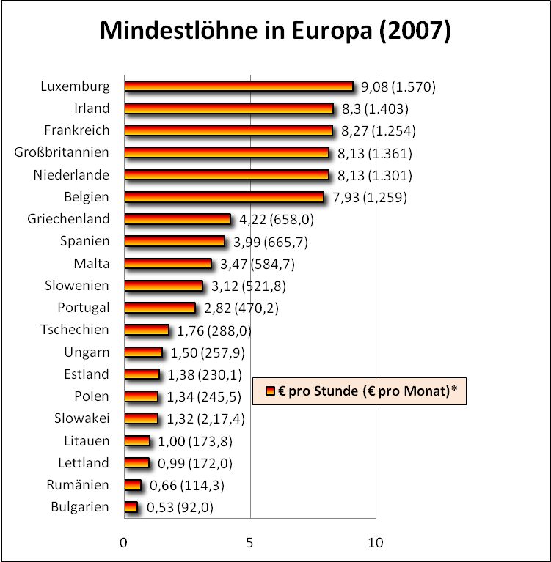

* Anm.:
Quelle Stundenlöhne: Hans-Boeckler.Stiftung 2007
Quelle Monatslöhne: Eurostat 2007
Bei den Mindestlöhnen handelt es sich um solche, die landesweit und per Gesetz für die Mehrheit der Vollzeitarbeitnehmer in den einzelnen Ländern gelten. Bei den Mindestlöhnen handelt es sich um Bruttolöhne, d. h. Löhne vor Abzug der Einkommenssteuer und der Sozialbeiträge. Die Höhe dieser Abzüge ist je nach Land unterschiedlich. In den meisten Ländern wird der nationale Mindestlohn auf Monatsbasis festgelegt.

Der Deutsche Gewerkschaftsbund (DGB) fordert einen Mindestlohn in Höhe von 7,50 Euro (Stand: 2008).

Arbeitsblätter zum Thema „Niedriglöhne und Mindestlöhne“ (12)

Lösungsschlüssel

Aufgabe 1a „Schlagzeilen“
Floristen/Floristinnen , Friseure/Friseusen, Wachpersonal, Köchinnen/Köche, Gartenbauer
Rentnerinnen/Rentner

Aufgabe 3 „Maximale tarifliche Vergütungen in ausgewählten Berufen“
1e, 2c, 3d, 4a, 5b, 6f

Aufgabe 4b „Niedriglohnsektor breitet sich aus“
1f, 2f, 3r, 4f, 5r, 6f, 7r, 8f

Aufgabe 5 „Prekäre Arbeitsverhältnisse“
1a, 2b, 3b, 4c, 5a, 6b, 7b, 8c, 9a, 10a, 11b, 12b, 13a, 14c

Aufgabe 6 „Lohndumping und Lohnwucher”
1f, 2f ,3r ,4f

Aufgabe 7 „Mindestlöhne – Pro und Contra”
*** Pro-Argumente im Text:
- Ein gesetzlicher Mindestlohn kann zu einem Anstieg der Erwerbsbeschäftigung führen, wie das
Beispiel Großbritannien zeigt. (Text 1)
- Mindestlöhne stärken die Nachfrage am unteren Einkommensende. (Text 4)
- Mindestlöhne entlasten die Kommunen, da keine ergänzende Sozialhilfe mehr an Geringverdiener
bezahlt werden muss. (Text 4)
- Mindestlöhne führen zu Mehreinnahmen des Staates bei der Lohn- und Einkommenssteuer. (Text 4)
- Mindestlöhne sind erforderlich, weil in einigen Branchen die Gewerkschaften so schwach sind,
dass sie keine angemessenen tariflichen Lösungen mehr durchsetzen können. (Text 6)
- Mindestlöhne sorgen dafür, dass die Arbeitgeber auch in Deutschland endlich für geleistete Arbeit
mindestens einen bestimmten Lohn zahlen müssen und nicht mehr der Steuerzahler die Löhne
subventionieren muss. (Text 6)

*** Contra-Argumente im Text:
- Mindestlöhne führen zu einem Anstieg der Schwarzarbeit und der Scheinselbstständigkeit (Text 2)
- Mindestlöhne führen zu höheren Preisen und schwächen damit die Inlandsnachfrage. (Text 3)
- Mindestlöhne führen zu höherer Arbeitslosigkeit und schwächen damit ebenfalls die
Inlandsnachfrage. (Text 3)
- Mindestlöhne erschweren den Einstieg bzw. oder Wiedereinstieg von Geringqualifizierten, jungen
Menschen und Langzeitarbeitslosen in den regulären Arbeitsmarkt. (Text 5)
- Mindestlöhne sind nicht notwendig, da das Arbeitslosengeld II die Grundsicherung eines jeden
Beschäftigten bereits garantiert. (Text 5)
- Pauschale Mindestlöhne verlocken die Parteien im Wahlkampf zu einem permanenten
Überbietungswettbewerb. (Text 5)

